DOCUMENTACIÓN
Formulario trabaja con nosotros: backend – 9/7/2021

En esta documentación se indica como comunicarse con el backend, sin embargo, ya existe un panel de control que implementa estas comunicaciones de forma visual.
LOGIN
El sistema de inicio de sesión requiere de los parámetros password y username. Los valores deben ser enviados al servidor mediante un POST REQUEST a /login. Es recomendable realizar la petición desde JavaScript de modo que se pueda mostrar un mensaje adecuado dependiendo de la respuesta del servidor.
La respuesta del servidor consiste en un JavaScript Object con los campos error (conteniendo el posible error, de lo contrario false) y sessid (en caso de que error sea false contiene la id única de una sesión válida).
Los tres errores que puede devolver de forma controlada son: “contraseña incorrecta”, “Usuario no encontrado” y “El usuario está deshabilitado”.

GUARDAR UN FORMULARIO
Para guardar los valores de un formulario debe crearse un formulario con el action apuntando a url-del-servidor/form-post. El método del formulario debe ser POST.
El servidor se encarga de procesar y almacenar los datos. Si no se producen errores, el servidor envía OK.

ACCIONES SOBRE ENTRADAS
Actualmente la única acción realizable es la eliminación de entradas. Para hacerlo debes realizar una POST REQUEST a /action.
Debe proporcionarse el parámetro data en forma de JavaScript Object. Este objeto debe a su vez contener los campos action (siendo esta delete) y id (un string que contiene la id de la entrada que se quiere eliminar).
En caso de realizar la acción sin errores, el servidor devuelve {response: “done”}.

VER UN CURRÍCULUM
Para ver un currículum, debes realizar una GET REQUEST a url-sel-servidor/view-cv/id-de-la-entrada.
Debe proporcionarse el parámetro sess con una id de una sesión válida.
Si se realiza la operación sin errores, el servidor devuelve el currículum.
QUERY
Para realizar una query a la BBDD debes realizar una POST REQUEST a /query.
La petición toma los siguientes parámetros.
- sess: debe proporcionarse una id de una sesión válida en formato String. De lo contrario la petición retornará un error 401.
- query: debe proporcionarse un JavaScript Object que contenga:
  - limit: el número de ítems máximos que va a devolver la query.
  - start: un número que representa el número de entrada por el que va a empezar a buscar, omitiendo los anteriores.
  - method: se indica el método de comparación que se utiliza en el siguiente punto. Puede ser STRICT o LIKE.
    - STRICT: compara los campos buscando una igualdad absoluta.
    - LIKE: compara los campos buscando similitudes. Por ejemplo: “44aÀl än” coincide con “Alan”.
  - query: es un JavaScript Object que representa la query en sí. Se especifica el nombre del campo a filtrar (por ejemplo: name) y el valor a buscar (por ejemplo: Alan). En el ejemplo la query retornará las entradas con el valor Alan en el campo name.
Puede especificarse más de un campo.
Ejemplo de una query:
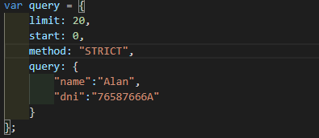
El formato de la respuesta de una query es la siguiente:
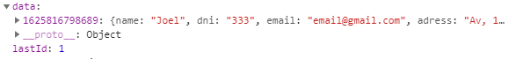
Devuelve un JavaScript Object con las entradas organizadas en forma de diccionario de datos con su id como clave y la entrada como valor.
Luego, está presente el campo lastId, que contiene el número de la última entrada que ha devuelto, de modo que puede ser utilizado para saber por dónde empezar a buscar en una query que se utilice para mostrar más.

